Programmation cote serveur :

Micro-Framework : Silex

Introduction :

Pour apprendre à utiliser un micro-framework, j’ai utilisé Silex. Silex est un micro-framework basé sur Symfony. Mais le créateur de silex a prévu depuis avril 2018 qu’il ne travaillerai plus sur la maintenance de silex, c’est un micro-framework qui va disparaître petit a petit.
Un framework est un ensemble d'outils et de composants logiciels organisés conformément à un plan d'architecture et des patterns, l'ensemble formant ou promouvant un « squelette » de programme.
Dans ce rapport, je vais présenter comment grâce avec Silex, comment on peut gérer les « routers » (leur donner un autre mais c’est ce fichier la qui sera utilisé), utiliser les arguments des routes, utilisations de template.

Installation et réalisation:

Pour installer Silex, j’ai utilisé « Composer ». Composer est un outil de gestion de la dépendance en PHP. Il vous permet de déclarer les bibliothèques dont dépend votre projet et il les gérera (installera / mettra à jour) .
Il fallait aussi un serveur pour faire fonctionner les scripts php, j’ai donc utilisé wampserver comme plateforme de développement WEB.
Pour ce TP, je devais faire 6 chemin différent pour comprendre l’utilisation de silex :
- /
- /blog
- /blog/{slug}
- /admin
- /admin/blog
- /admin/blog/edit{slug}
Pour pouvoir gérer les chemin de notre blog sur silex, on doit aller le fichier controllers.php
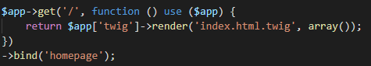

*

Pour appeler la page de départ «l’index », il fallait mettre comme chemin /, pour cela je retournai le template index.hmtl.twig

Twig est moteur de template utiliser par défaut par Sympohny qui permet de gère les vues (par exemple faire un patron de l’entête de page d’un site et ensuite faire un extends à tous les autres twig pour qu’ils puissent utiliser la même entête sur toutes les autres pages.
→bind(‘homepage’) de donner un nom a la fonction juste au-dessus pour pouvoir l’exploiter dans des liens (exemple nav bar).

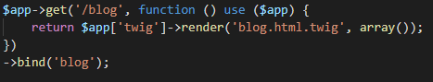

Pour la page blog, pour dire un nouveau chemin, on écrit le nom du chemin que l’on veut , pour cette exemple /blog, et ensuite c’est la même chose que pour l’index on nous renvoi le template correspondant

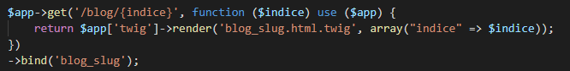
Pour dire que cette articule a besoins de récupérer une variable dans l’url , on met {/indice} dans le chemin et comme variable de la fonction ($indice)

Ensuite pour la page des admins, on gère les de la même façon que cité précédemment .
Pourquoi la méthode « get » et non « post » pour envoyer des données car « get « permet les données du formulaire seront encodées dans une URL, ce que ne fait pas la méthode « post » car ces données n’apparaisse pas dans l’url. Vu que certains de chemins ont besoins d’une variable défini dans l’url pour les rendre dynamique, il nous faut utiliser la méthode get

Ensuite il fallait créer les modèles de nos pages, on devait les créer dans le dossier template.
Dedans nous avons un layout que j’ai utilisé pour faire le corps de tout mes pages.
Donc la question qu’on peut se poser et pourquoi faire d’autre modelés. Nous avons un modèle mais pas d’article a mettre dedans. Donc quand on crée les autres templates on inclut notre template principale qui est layout.html.twig et on dit que notre article se trouve entre le { %block content §} et {% endblock%} de notre layout .hmtl.twig.
En résume à l’appel de blog.html.twig, on fusionnera layout.html.twig et notre article de blog.html.twig
On peut récuper le « slug » de notre url pour s’en servir sur la page avec comme exemeple un input dans la valeur sera value= « {{ slug }} » ce qui mettra directement la valeur de slug dans le input correspondant ;
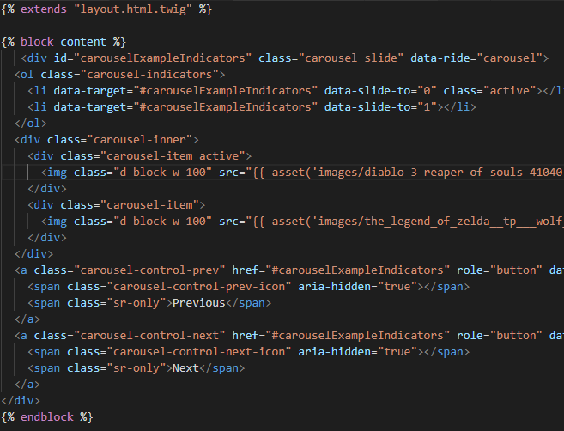
Un peu plus haut, je disais que →blind(homepage) permettait de donner un nom a notre fonction qui retourne index.html.twig. On peut l’appeler pour s’en servir de lien dans href d’un template avec la méthode {{ url(‘admin’)}}

Problème rencontré :
Au cours de ce projet j’ai rencontré les problèmes suivants :
- Problème avec wampserver quand j’accédais au dossier depuis son interface, je vois juste le gestionnaire des dossiers
  - Solution : mettre un index.html à la racine de mon projet
- Je n’observai rien sur la page http://localhost/blog/ quand je modifié dans mon fichier controler.php et:ou mes templates
  - Solution: http://localhost/blog/web/index_dev.php/ qu’il falait mettre mettre pour accéder à la partie développement de mon projet
- Je ne voulais pas mettre mettre slug comme nom de variable php pour faire mes indices, après avoir changé cela mes pages ne marchait pas .
  - Solution : si je voulais mettre indice comme variable php, je dois les mettre dans les chemins
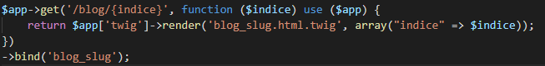
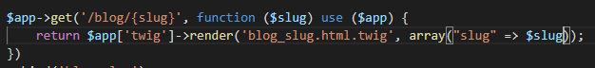
- Je voulais mette bootstrap comme libraires dans mon projet mais je ne savais pas comment le mettre sans donner le chemin précis dans les templates pour le rendre cela plus flexible
  - Solution : asset me permet de charger mon bootrstrap on cherchant dans le projet un chemin qui ressemble à celui demander .
- Pour la ajax je n’ai pas eu le temps de le faire

Conclusion :
Silex m’aura fait comprend l’importance d’un framework pour le travail d’un développeur. Un framework permet de faciliter la vie sur le nom des chemins, la gestion des pages, et la flexibilité que cela apporte .

